
Как играть с ребенком дома, используя разные виды конструирования

Одно из любимых детских занятий - конструирование, т.е. создание из отдельных элементов чего-то целого: домов, машин, мостов... Эта игра не только увлекательна, но и весьма полезна. Ведь когда ребенок строит, он должен ориентироваться на некоторый образ того, что получится, поэтому конструирование развивает образное мышление и воображение. Конструируя что-то, т.е. соединяя части, друг с другом, ребенок подстраивает свою руку к деталям конструктора, благодаря чему развивается ручная ловкость и мелкая моторика. Кроме того, добиваясь определенного результата, он развивает целенаправленность собственных действий.

основные виды конструирования

1.Конструирование по образцу - когда есть готовая модель того, что нужно построить (например, изображение или схема дома).
2.Конструирование по условиям - образца нет, задаются только условия, которым постройка должна соответствовать (например, домик для собачки должен быть маленьким, а для лошадки - большим).
3.Конструирование по замыслу предполагает, что ребенок сам, без каких- либо внешних ограничений, создаст образ будущего сооружения и воплотит его в материале, который имеется в его распоряжении. Этот тип конструирования лучше остальных развивает творческие способности ребёнка.

Конструирование позволяет ребенку из любых подручных средств творить свой собственный неповторимый мир. Дети очень любят создавать игровое пространство из того, что есть под рукой: мебели, диванных подушек, бумаги, а также разнообразного природного материала (веточек, камешков, шишек и т.п.). Широкие возможности предоставляют простые картонные коробки: из них можно сделать домик и для кукол, и для самого малыша. Для этой важной и чрезвычайно полезной детской деятельности существуют и специальные игрушки - конструкторы.

Начинаем с кубиков

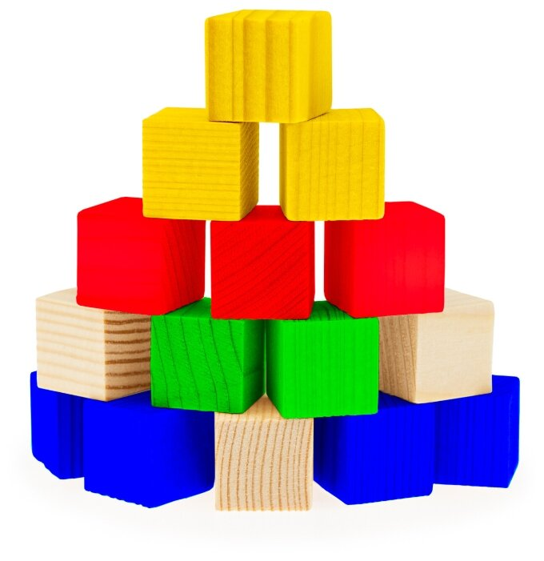
Одной из первых игрушек для конструирования могут быть простые кубики. Их можно использовать уже для годовалого малыша. Сейчас в продаже большое количество разных видов кубиков: есть и традиционные деревянные, и пластиковые, и даже кубики из мягких материалов. Пластмассовые и мягкие кубики, конечно, наиболее безопасны. Однако поверхность деревянных не покрытых лаком кубиков лучше стимулирует развитие тактильных ощущений.
Вначале малышу достаточно 2-3 кубиков. Покажите ему, как построить башенку, и дайте возможность разрушить ее. Любимое занятие маленьких детей - ломать сделанные постройки. Не расстраивайтесь, если сначала ребенок будет только разрушать. Это самое доступное для него и имеющее видимый результат действие. Держать в руке кубики, а уж тем более что-то строить из них гораздо сложнее. Но позже малыш научится и этому, и строить ему будет уже интереснее, чем ломать. Покажите, как можно построить и другие простые конструкции: паровозик, ворота для машинки или мячика и т.п.

Количество кубиков можно увеличить до 6-8 штук и строить не только башенку, но и домики с окошками: поставьте два кубика на небольшом расстоянии друг от друга, а
сверху накройте третьим. Если у малыша получается, то попробуйте строить домик из большего количества кубиков.
Далее можно предложить ребенку традиционный набор строительных материалов, состоящий из деталей разнообразной формы: конусов, пирамидок, брусков и т.п. Такой строительный материал до сих пор не утратил своей актуальности. Благодаря простоте и разнообразным возможностям он интересен детям на протяжении всего дошкольного возраста.
Есть, конечно, специальные наборы для самых маленьких с меньшим количеством деталей, но лучше сразу купить большой и самому отобрать несколько деталей, а позже постепенно добавлять в игру остальные.

Конструктор для юных архитекторов

К 3 годам конструирование приобретает для ребенка новый смысл. В этом возрасте оно тесно связывается с сюжетными играми. Интересная постройка может давать толчок к новой игре или менять ее направление. В свою очередь в игре для каждой куклы или собачки нужен свой домик, кроватка, стол. Горки для катания шариков, домики и мебель для кукол, гаражи, мосты и целые города - все это можно построить из разнообразных строительных наборов.
Поскольку детали не скрепляются друг с другом, то постройки можно легко изменять. Например, кукла "подросла", и ей нужен домик побольше; по мосту ездит очень много машин; река "разлилась", и мост необходимо переделать и т.п.
Кроме того, отдельные детали таких наборов могут быть предметами - заместителями, обозначающими в игре реальные предметы (утюг, расческу, машинку и т.п.) и даже каких-либо персонажей.

Сейчас снова появились строительные наборы для построек из "бревен". Из них получаются очень привлекательные дома и даже деревни в русском стиле. Детали скрепляются между собой, как в настоящем строительстве срубов, по принципу вкладывания: вырезанные в "бревнах" пазы вставляются друг в друга.

Волшебные кирпичики

В последнее время появляется все больше тематических наборов для конструирования. Они включают как детали для конструирования, так и фигурки животных, человечков или растений. Такие наборы дают возможность моделировать ту или иную среду: зоопарк, теремок, фермерское хозяйство, замок. Часто такие игрушки имеют очень ограниченные возможности непосредственно для конструирования, однако они открывают богатые возможности для игры. Персонажи - куколки и животные небольших, удобных для ребенка размеров, позволяют разыгрывать разнообразные сюжеты: сказочные, бытовые, виденные на улице и дома или самостоятельно придуманные.
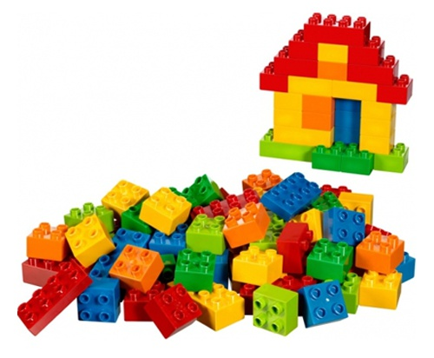
Следующие, уже традиционные для нас - блочные конструкторы из пластмассы. Самый известный такой конструктор – «Lego». Появившийся в 50-х годах прошлого века, он произвел революцию и положил начало бурному развитию конструкторов. В отличие от строительных наборов, «Lego» предложил детали, которые скреплялись между собой. В результате полученные постройки были прочными и устойчивыми, что по достоинству оценили дети всего мира.
Современные конструкторы «Lego» обладают большим разнообразием: есть варианты и для самых маленьких, и для младших школьников. Для каждого
возраста разработаны удобные по размеру детали (крупные - для малышей, более мелкие - для детей постарше).
Возможна постройка домов и конструирование различной техники. В наборах обычно есть дополнительные детали в виде окон, колес и т.п. Сделанная из такого конструктора машинка будет легко катиться по столу или полу, а построенный дом не развалится.
Блочные конструкторы также могут быть тематическими и содержать фигурки людей и животных. Малыш может играть, а из деталей конструктора по необходимости создавать новое пространство для игры.
Характерной особенностью конструкторов «Lego» является совместимость деталей с любыми аналогичными наборами данной фирмы. Это позволяет значительно расширить игровые и строительные возможности конструктора.
К концу дошкольного возраста конструирование становится самостоятельной деятельностью и интересно ребенку уже само по себе, как возможность создания чего-либо.
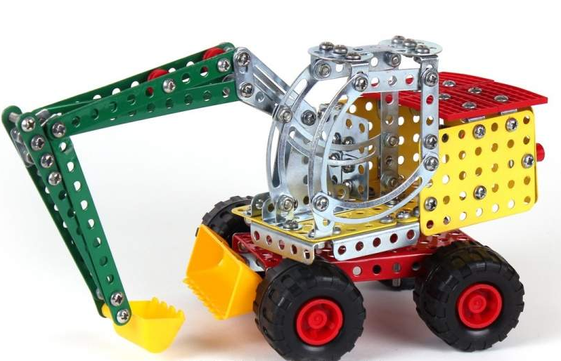
Начиная с 6-7 лет можно предложить ребенку более сложные по способу крепления и более абстрактные конструкторы, например с болтовым соединением. Наиболее известными среди них являются металлические конструкторы. Их детали представляют собой пластинки различной формы с дырочками и болты с гайками для скрепления пластинок между собой. Они позволяют собирать в основном различную технику: подъемные краны, вертолеты и т.п., а также дают возможность познакомить ребенка с настоящими инструментами (отвертка, гаечный ключ) и их использованием.

Сейчас есть и пластмассовые варианты конструкторов с болтовым соединением, предназначенные для детей от 3 лет. Пластмассовые детали в них крупнее, а отверстие под отвертку в болте больше, чем в металлических. Однако пластмассовая резьба довольно быстро стачивается.
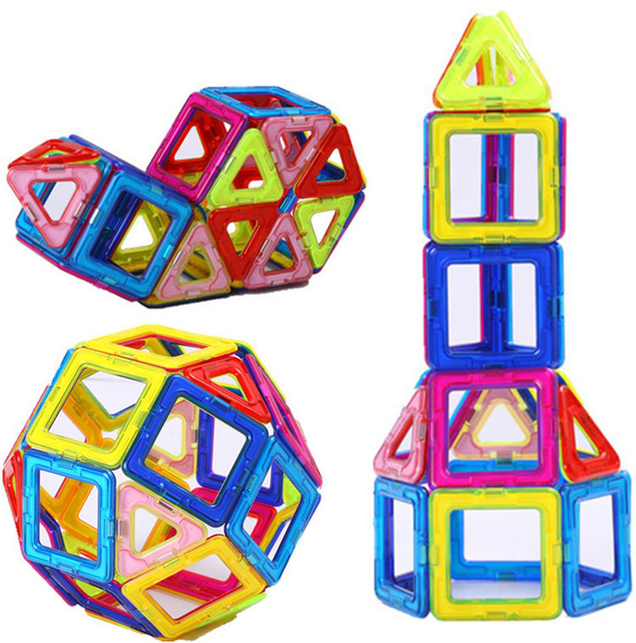
Не так давно в наших магазинах появились магнитные конструкторы, из которых можно создавать необычные по форме и свойствам поделки. Они состоят из намагниченных деталей (разной формы палочек или пластинок) и металлических шариков.
Конструируя, ребенок сможет "потрогать руками" магниты и увидеть их свойства. Использование магнитных свойств позволяет создавать оригинальные постройки: разнообразные архитектурные строения, конструкции с вращающимися частями, технику, модели животных и многое другое. Задача родителей – сделать купленный конструктор интересным и привлекательным для ребенка: поиграйте вместе с ним, придумайте оригинальное задание. С другой стороны, не следует все время показывать и объяснять, как и что надо сделать: дайте возможность малышу самому поэкспериментировать с материалом и что-нибудь придумать.
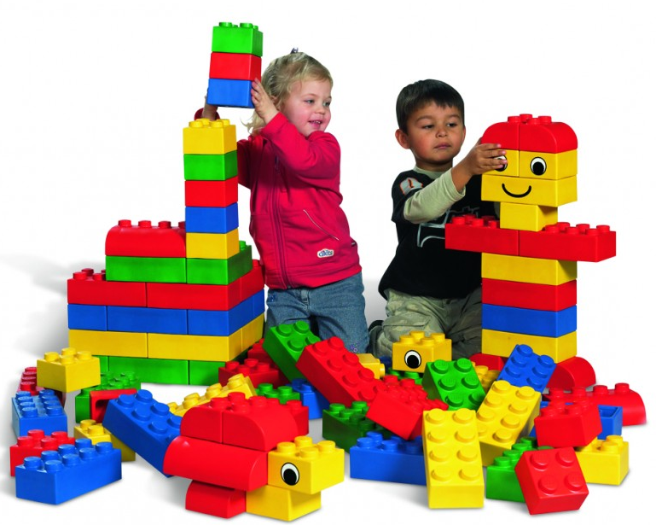
Как и во всех видах продуктивной деятельности, в конструировании есть опасность «застрять» на шаблонах и образцах. Поэтому, необходимо, вовремя подтолкнуть ребенка к поиску новых форм и идей, помочь включить конструирование в игру. И тогда ваш ребенок сможет выразить себя и создать свой собственный уникальный мир.

